Методические указания к Лабораторной работе № 1

Лабораторная работа № 1. Составление формационной колонки.
Целью работы является выделение геологических формаций на основе анализа геологической карты и стратиграфической колонки к ней, построение вертикального формационного ряда в виде формационной колонки, выполненной на миллиметровке. Формационные колонки служат для изображения вертикальной последовательности (вертикального ряда) формаций данного участка земной коры.
Лабораторная работа формирует у обучающихся навыки выделения геологических формаций в разрезе земной коры по сводным литолого-стратиграфическим разрезам; установления иерархии ассоциаций горных пород: элементарный набор, подформация, формация, надформация, ассоциации формаций разных типов и рангов; формирования вертикального формационного ряда; знакомит с анализом вертикальных рядов формаций, приемами отображения геологических формаций в виде графических моделей.
В качестве исходного материала используется карта и стратиграфическая колонка к ней из Атласа учебных геологических карт, а также соответствующие разделы учебных пособий по курсу формационного анализа. Учебно-методические материалы к лабораторной работе №1 выдаются обучающимся на лабораторных занятиях. Они также размещены на сайте кафедры палеонтологии и региональной геологии в разделе «Формационный анализ» (https://mgri-university.github.io/reggeo). Карты из Атласа учебных геологических карт можно найти в интернете (например, http://www.geokniga.org/mapgroups/2397). Номер карты, по которой обучающийся выполняет лабораторную работу № 1, указан на сайте кафедры в подразделе «Лабораторные работы».
При защите работы обучающийся должен быть готов обосновать правильность выделения формаций, их стратиграфический объем (для магматических формаций – возраст), мощность, характер границ. Уметь проанализировать представленный в колонке вертикальный формационный ряд и сделать выводы о геологических этапах развития земной коры территории карты. Используя методы формационного анализа, обосновать эпохи трансгрессий и регрессий, горообразования и магматизма.
На рисунке 1 приведены макет формационной колонки, сопровождаемые ниже пояснениями, которые касаются методов выделения и принципов наименования геологических фолромаций, их вещественно-структурной характеристики, разработки формационного краппа. Следует обратить вниманием на то, что в формационной колонке показаны осадочные, метаморфические и магматические формации.

Формационная колонка к геологической карте №_____
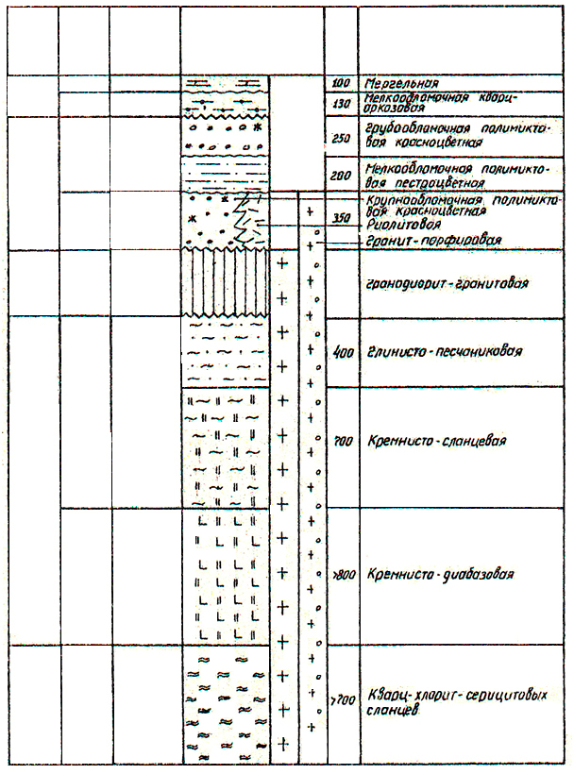
N₂
N₁₂
С₂
С₁
O₁₂
O₂
R
Система
Отдел
Индекс
Рифей
Ордовикская
Неоге-новая
Нижний
Верхний
Каменно-угольная
Нижний
Средний
Нижний
Средний
Силурийская
И девонская
Верхний
O₃
Мощность,в М,
В м
Колонка
Геологические формации
Составил студент Иванов П.С. (гр. РМ-15-1)

Рис. 1. Макет формационной колонки.

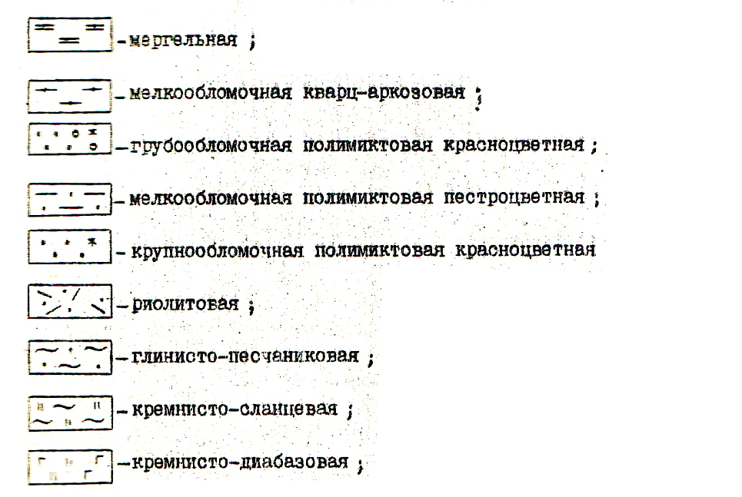
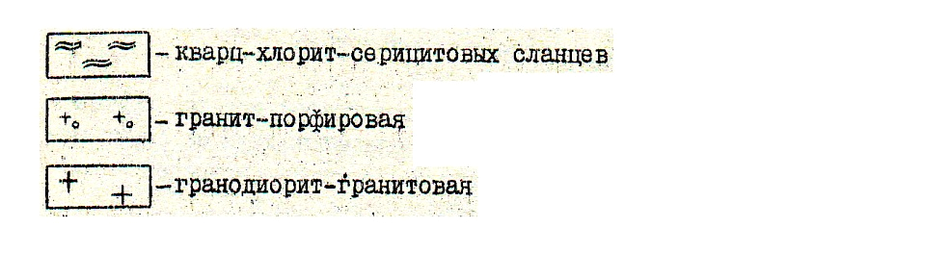
Условные обозначения к рис. 1.

Последовательность выполнения работы №1
Результатом лабораторной работы по выделению геологических формаций на основе анализа геологической карты и стратиграфической колонки является формационная колонка, на которой крапом изображаются геологические формации, приводится характеристика формаций, указывается возраст и мощность формационных залежей.
Заданием предусмотрено выделение геологических формаций м изображением их на формационной колонке. В колонке, выделенным формациям следует дать наименования, указать стратиграфический объем, мощность и тип границы. Установить основные этапы в истории развития региона на основе смены формаций в вертикальном ряду.
Формационная колонка содержит следующие вертикальные графы:
- Стратиграфический объем (система/отдел/ярус).
- Стратиграфический индекс.
- Колонка (с изображением формаций условными знаками).
- Мощность формаций в метрах.
- Наименование формаций и их краткая характеристика.
Интрузивные комплексы следует изобразить в виде вертикальных «столбиков» в правой части графы 4. Их наименование и характеристику вынести в графу 5 (см. рис. 1).
В колонке следует предусмотреть интервалы разреза, которые характеризуются отсутствием осадочно-вулканогенных отложений, и заштриховать их вертикальными линиями. Этим интервалам нередко соответствуют интрузивные комплексы.
Формационная колонка составляется в несколько этапов:
1. Составлению формационной колонки должно предшествовать осмысление условных обозначений карты, литолого-стратиграфического разреза, самой геологической карты с позиции формационного анализа.
2. Составление формационной колонки следует начинать с выделения в разрезе земной коры геологических формаций: осадочных, вулканогенно-осадочных, интрузивных и метаморфических.
В формации объединяют однородные по вещественному составу и типу внутреннего сложения толщи осадочных и вулканогенно-осадочных горных пород, массивы и комплексы интрузивных пород, комплексы метаморфических пород. Обычно конкретные формации соответствуют стратиграфическим подразделениям в ранге свиты, яруса или двух-трех ярусов.
Выделение геологических формаций в разрезах земной коры
Определенную сложность представляет операция выделения геологических формаций. Геологическими формациями называются однородные по вещественному составу и строению ассоциации (комплексы) горных пород, многократно повторяющиеся в разрезе земной коры. Формации бывают, сложены наборами осадочных, магматических и метаморфических пород. Горные породы, составляющие геологические формалин, находятся в определенных соотношениях, присущих данной конкретной формации. Каждая формация в земной коре образует геологическое тело – формационную залежь, внутри которой слои (выделения) составляющих ее пород определенным образом упорядочены, обладают своим внутренним сложением (структурой и текстурой). Вещество и структура толщи (магматического комплекса) – главные показатели при обособлении и определении формационного типа.
В каждом районе выделяются и характеризуются свои конкретные формации с присущими им индивидуальными особенностями. В результате обобщения свойств конкретных формаций, изученных в разных районах на разных временных интервалах, получают характеристики типовых (абстрактных, по Н.П.Хераскову) формаций, в которых индивидуальные особенности отдельный формаций опущены.
Рекомендуется в качестве конкретных (единичных) формаций – основных единиц при формационном анализа – выделять однородные по составу и сложению петрографические комплексы близкие по рангу к свите, ярусу. Формирование такого ранга ассоциаций горных пород происходит на продолжении 3—12 млн. лет. Именно эти ассоциации контролируются региональными тектоническими структурами, генетически связаны с различными полезными ископаемыми.
Выделение формаций в разрезе осадочного слоя земной коры производится путем группирования слоев горных пород в однородные по поставу и строению толщи (комплексы).-
Горные породы, составляющие ассоциацию, образуют закономерные "наборы", повторяемостью которых сложено тело формации. Повторяемость однородных по строению наборов позволяет выявить ритмичность строения формации. Типовой "набор" включает породы – главные члены (более 15%) породной ассоциации; второстепенные члены (менее 15%) ассоциации могут существенно изменяться в одной и той же типовой формации. При группировании горных пород в формации используются классификации осадочных, магматических и метаморфических пород, в которых главным классификационным признаком является вещественный состав.
При выделении формации необходимо группирование видов горных город (например, кварцевый песчаник), при выделении ассоциации формаций можно ограничиться более общей диагностикой горной порода (например, песчаник), при "выделении еще более крупной ассоциации формаций можно ограничиться только оценкой принадлежности пород к определенному классу (например, терригенная, обломочная порода.). Естественно, что от степени детальности диагностики пород, группируемых в формационные тела, зависят принимаемое название формации и, обоснованность выводов об условиях ее накопления. Например, платформенном, влажном климате, выровненном рельефе в области сноса, о возможном нахождении в толще залежей угля, бокситов, каолинов, высококачественного стекольного сырья. Наименование "песчаниково-глинистая" ассоциация является более общим термином. Она включает и кварцево-каолиновые и граувакково-гидрослюдисто-монтмориллонитовые и др. толщи, которые формируются в разной тектонической и палеогеографической обстановке, вмещают разные полезные ископаемые. Поэтому во втором названии заложена неопределенность для решения ряда вопросов формационного анализа,
В третьем названии ("терригенная") эта неопределенность возрастает в еще большей степени. Тем не менее, при недостаточной информации такими названиями иногда приходится пользоваться. При этом не следует забывать о том, что второе и третье названия определяют принадлежность конкретной формации к определенной группе: песчаниково-глинистых, терригенных и не более.
Учет типа сложения толщи: тонко-, средне-, крупно-, грубослоистая, массивная, циклично-слоистая и проч. для разделения формационных групп одного вещественного состава (например, кварц-каолиновой) требует дополнительной информации и не всегда оказывается возможным. Поэтому, при составлении формационной колонки мы вынуждены ограничиваться выделением и наименованием формаций по вещественному составу, противопоставляя среди осадочных толи три большие группы, по строению: флишевые, слоистые не флишевые, массивные (в т.ч. рифогекные).
Наименование формаций определяется перечислением пород – главных членов породной ассоциации.
- Разработка крапа для изображения формаций в колонке.
Обобщение материалов при картографировании формационных тел и нанесение их на профильные разрезы требуют два типа условных знаков — для изображения пород, составляющих формации, и для изображения самих формаций. Для изображения горных пород система знаков предлагается существующими инструкциями, для формаций необходимо специально разработать знаки. Рассмотрим содержание формационных колонок, профильных разрезов и формационных карт.
Формационные колонки бывают двух типов: с изображением пород и их сочетаний в разрезе и с изображением формаций как обособленных тел.
В первом случае это обычные литолого-стратиграфические колонки с детальным обозначением всех разностей горных пород, их генетических признаков и взаимоотношений по вертикали и латерали. Вертикальный масштаб колонки выбирается в соответствии с возможностью изображения слоев горных пород, составляющих ассоциации. Обычно это масштаб от 1:100 и 1:1000, иногда мельче. Колонка позволяет изучать изменение состава и строения толщ по вертикали и выделять формации в частных разрезах, отделять формацию от вышележащей и нижележащей.
Во втором случае (см. рис.1) составляются формационные колонки, на которых условными знаками изображены формации (не породы!). Наглядное изображение внутреннего строения и состава толщ облегчает проведение границ со смежными формациями. Для изображения разностей пород, слагающих толщи (комплексы), используются общепринятые для горных пород условные обозначения (см. инструкции по оформлению и подготовке к изданию геологических карт), позволяющие показать типы пород, образующих ассоциации. При необходимости эти значки можно видоизменить для показа разновидностей пород, слагающих формации.
Например, общепринятый для песков и песчаников знак «точка» можно усложнить, показав над точкой сверху маленькую дужку при изображении граувакковых песчаников, перечеркнуть точку коротким штрихом — при изображении кварцевых песчаников, крестиком — аркозовых и т. п.
- Выбор масштаба.
Масштаб формационной колонки обычно соответствует масштабу стратиграфической колонки.
- Вычерчивание колонки.
Колонка вычерчивается карандашом, на листе миллиметровой бумаги. Над колонкой пишется название «Формационная колонка к карте №__» Под колонкой справа внизу: Составил студент (ФИО) группа…
- Анализ колонки.
Формационные колонки служат для изображения вертикальной последовательности (вертикального ряда) формаций данного участка земной коры. Анализ вертикальных рядов формаций позволяет проследить эволюцию палеогеографической и палеотектонической обстановок во времени, установить этапность в развитии осадочных бассейнов и конкретных конседиментационных структур, проводить тектоническое районирование на основе особенностей тектонического развития регионов, устанавливать и прослеживать на площади временные рубежи, выраженные сменой состава толщ.

Вопросы для самопроверки
- Кто считается автором термина «геологическая формация», и когда возник термин?
- Назовите фамилии ученых - представителей парагенетического направления и дайте их определения формаций.
- В чьих работах развивается генетическое направление выделения формаций и какова аргументация этих ученых?
- Кто является представителем тектонического направления при выделении формаций, и какие наименования они используют для формаций?
- Какими признаками характеризуется вещество? Какие признаки являются определяющими для вещественных категорий любого ранга (минерал, порода, формация)?
- Чем отличается формационный ряд от формационного комплекса?
- Каково соотношение объемов понятия "геологическая формация" в работах литологов, тектонистов, металлогенистов, стратиграфов?
- Как ограничить тела формаций в пространстве?
- Какими признаками следует руководствоваться при наименовании формаций?
- В чем принципиальное отличие методики изучения минералов, горных пород, геологических формаций?

